

Feline Serum Amyloid A Antigen Rapid Test Cassette

(plná krev/sérum/plazma)

Návod k použití
 | REF VIFSA-402 |  | Český jazyk
 |  | ÚČEL POUŽITÍ
Rychlá testovací kazeta s antigenem kočičího sérového amyloidu A (fSAA) (plná krev/sérum/plazma) je sendvičový laterální průtokový imunochromatografický test pro semikvantitativní detekci kočičího antigenu SAA v plné krvi a séru nebo plazmě.

PRINCIP

Rychlá testovací kazeta s antigenem kočičího sérového amyloidu A (fSAA) je založena na imunochromatografickém principu s laterálním průtokem. Testovací kazeta má testovací okénko. Testovací okénko má neviditelnou T (testovací) zónu a C (kontrolní) zónu. Když se vzorek nanese do jamky pro vzorek na kazetě, kapalina bude bočně vzlínat po povrchu testovacího proužku. Pokud je ve vzorku dostatek antigenu SAA, objeví se viditelná linie T. Po nanesení vzorku by se vždy měla objevit linie C, která značí platný výsledek. Tímto způsobem může kazeta přesně indikovat přítomnost kočičího antigenu SAA ve vzorku.

SKLADOVÁNÍ A STABILITA

Skladujte v zabaleném stavu v uzavřeném sáčku při pokojové teplotě nebo v chladu (2-30 °C). Test je stabilní až do data exspirace vytištěného na zapečetěném sáčku. Kazeta s testem musí zůstat v uzavřeném sáčku až do použití. NEZAMRAZUJTE.

UPOZORNĚNÍ

- Nepoužívejte po uplynutí doby použitelnosti.

- Se všemi vzorky zacházejte, jako by obsahovaly infekční agens. Po celou dobu testování dodržujte stanovená opatření proti mikrobiologickému nebezpečí a dodržujte standardní postupy pro správnou likvidaci vzorků.
- Vlhkost a teplota mohou negativně ovlivnit výsledky.

- Testovací kazetu vyjměte z pouzdra až bezprostředně před použitím.

- Testovací soupravu nepoužívejte opakovaně.

- Nemíchejte součásti z různých šarží a různých výrobků.

MATERIÁLY

Poskytnuté materiály

- Testovací kazety - Plastové zkumavky s pufrem - Kapátka

- Návod k použití - Karta s barevnou stupnicí

Požadované, ale neposkytované materiály

- Stopky - Kontejnery na odběr vzorků

- Odstředivka (pro plazmu)
NÁVOD K POUŽITÍ

NÁVOD K POUŽITÍ

Před testováním nechte testovací kazetu, vzorek, pufr a/nebo kontroly vytemperovat na pokojovou teplotu (15-30 °C).

- Odběr vzorku

Odeberte kočce čerstvou plnou krev nebo oddělte sérum či plazmu od krve co nejdříve, abyste zabránili hemolýze. Vzorky séra a plazmy lze skladovat při teplotě 2-8 °C po dobu až 3 dnů. Pro dlouhodobé skladování by vzorky séra a plazmy měly být uchovávány při teplotě nižší než -20 °C. Pokud má být test použit do 2 dnů od odběru, měla by být plná krev skladována při teplotě 2-8 °C. Vzorky plné krve nezamrazujte.

- Ředění vzorku

Držte malé kapátko ve svislé poloze, natáhněte vzorek krve nebo séra či plazmy po plnicí čáru (přibližně 5 μl) vyznačenou na kapátku, jak je znázorněno na obrázku níže, a přeneste vzorek do plastových zkumavek s pufrem.

Zkumavku uzavřete a vzorek silně protřepejte rukou po dobu přibližně 10 sekund, aby se vzorek a ředicí pufr dobře promíchaly.

- Testovací kazetu položte na čistý a rovný povrch. Držte další kapátko ve svislé poloze a přeneste 2 kapky zředěného vzorku (přibližně 80 μl) do jamky pro vzorek (S) testovací kazety a poté spusťte stopky. Viz obrázek níže.
- Výsledky odečtěte za 10 minut porovnáním intenzity linie T s dodanou barevnou kartou. Výsledky neinterpretujte po 15 minutách.

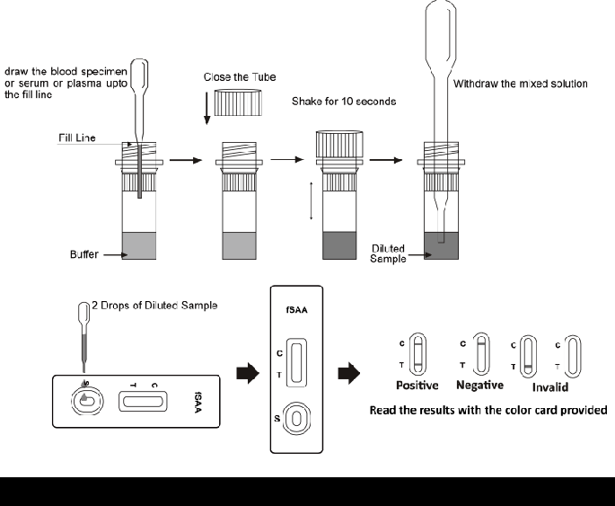

Uzavřete zkumavku
Natáhněte vzorek krve nebo sérum nebo plazmu po plnicí čáru
Odeberte smíchaný roztok
Třepejte 10 sekund
Plnící čára

Zředěný vzorek
Pufr

2 kapky zředěného vzorku

Pozitivní Negativní Neplatný

Odečítejte výsledky s dodanou barevnou kartou

INTERPRETACE VÝSLEDKŮ

Přítomnost linie "C" znamená platný výsledek.
Výsledek přečtěte pomocí porovnání intenzity barvy čáry "T" se standardem.

1. Referenční hodnota: normální referenční hodnota ＜2ug/ml;

Poznámka： Doporučuje se, aby si každá laboratoř stanovila vlastní referenční rozmezí.
- Test fSAA lze provést v rozmezí 0,5 μg /ml až 200 μg/ml;

- Koncentrace fSAA 2-10 ug/ml označuje hodnotu vysokého nebo mírného zánětu, zatímco fSAA ＞10 ug/ml označuje zjevný zánět.

Řádek T | fSAA | Popis
intenzita | koncentrace
G1 | 0,5 ug/ml | Žádná infekce
G2 | 2 ug/ml | Hranice mezi normálním a mírným
 |  | zánětem
G3 | 10 ug/ml | Hranice mezi mírným zánětem
 |  | a zjevným zánětem
G4 | 80 ug/ml | Zjevný zánět
G5 | 200 ug/ml

Pozitivní: Přítomnost linie "C" i linie "T". Linie "T" mezi G3 – G5 se považuje za pozitivní.

Negativní: Přítomnost linie "C" i linie "T". Linie "T" na G1 nebo G2 se považuje za negativní.

Neplatné: V zóně C se neobjeví žádná barevná linie, bez ohledu na to, zda se objeví linie T.

OMEZENÍ

U zdravých koček je koncentrace SAA nízká, ale při zánětlivé stimulaci (3 – 6 hodin) se rychle zvyšuje a maximální koncentrace může dosáhnout přibližně za 24 – 48 hodin.

Hladiny SAA u koček se zánětlivým onemocněním, jako je FIP, akutní pankreatitida, nádor, hypertyreóza, onemocnění kočičí močové trubice, diabetes a poškození tkání, selhání ledvin a pooperační trauma, jsou obvykle výrazně zvýšené.
Seznam symbolů

 | Pozor, čtěte návod k použití |  | Testy v soupravě |  | Nepoužívejte  opakovaně
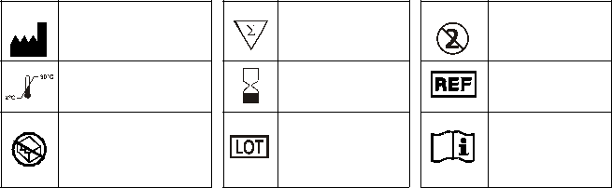 | Skladujte mezi 2-30 °C |  | Datum exspirace |  | Katalogové číslo #
 | Nepoužívejte, pokud je balíček poškozený |  | Číslo šarže |  | Viz. návod  k použití
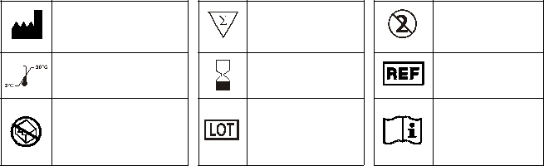 | Výrobce

 | Hangzhou AllTest Biotech Co., Ltd.  #550, Yinhai Street  Hangzhou Economic&Technological Development Area  Hangzhou, 310018 P.R. China  Web: ww.alltests.com.cn  Email: info@alltests.com.cn

